Открываем браузер Mozilla Firefox, Google Chrome, Opera, Internet Explorer
В адресатной строке вводим название сайта поликлиники gp1.akmol.kz
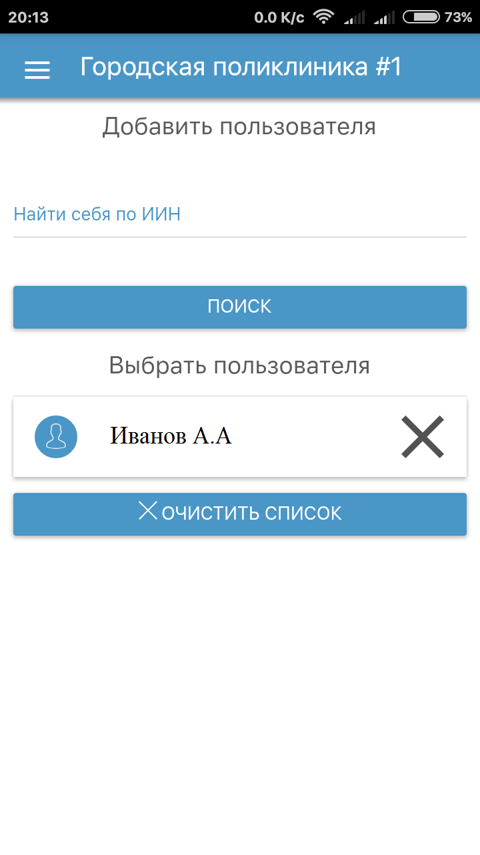
Нажимаем «Enter» либо кнопку поиск

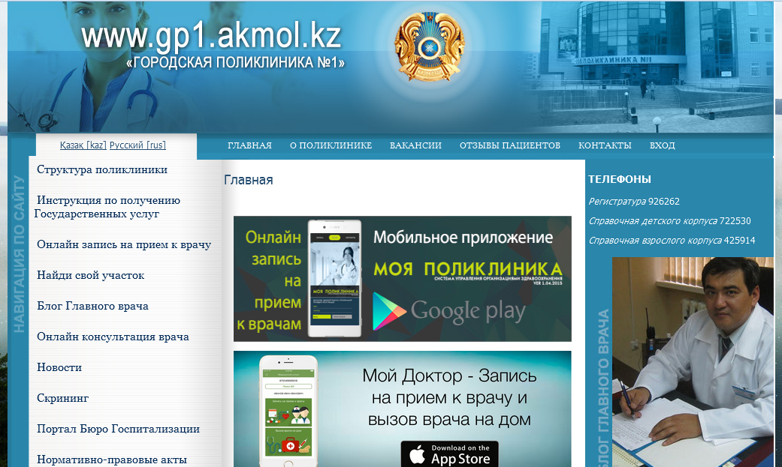
После загрузки сайта можно ознакомиться с информацией.
На панели навигации выбираем раздел «Онлайн запись на прием к врачу»

Нажимаем на кнопку «Начать»

Вводим свой ИИН
И нажимаем на кнопку «поиск»
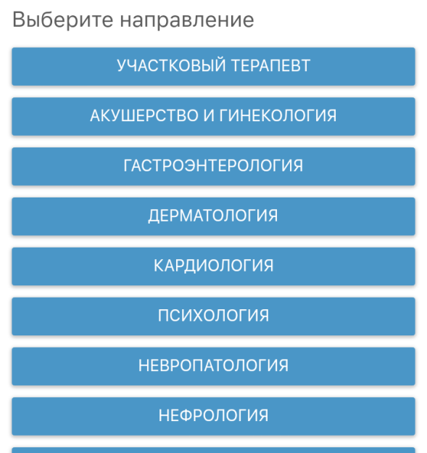
После выйдут ваши данные ФИО. Выбираем свое ФИО нажатием и открывается новое окно где выбираете к кому Вы хотите записаться на прием, выбрав специалиста выбираем свободное время и дату для записи и нажимаем кнопку «Записаться»

